OBJETIVO

Objetivos: Em conjunto com as demais disciplinas de matemática, promover o desenvolvimento do raciocínio abstrato do aluno. Introduzir o ferramental matemático juntamente com software necessário ao desenvolvimento de outras disciplinas do curso.

EMENTA

Números reais e funções de uma variável real. Funções reais elementares. Limites e continuidade. Cálculo diferencial e aplicações. Cálculo integral e aplicações.

Bibliografia básica: • Boulos, P. –Cálculo Diferencial e Integral. Makron Books. 2000. • HOFMAN, L. D., BRADLEY, G. L. Cálculo – Um curso moderno e suas aplicações; LTC Ed. Ltda., RJ, 1999

Bibliografia complementar: • Ayres, Jr. Frank. Cálculo Diferencial e Integral – Coleção Schaum, McGraw Hill, 1994. • Leithold, L. O cálculo com Geometria Analítica. Vol I – 2ª Ed. Harbra/Editora Harper & Row do Brasil Ltda, 1994. • Rocha, L. Mauro. Cálculo 1. Editora Atlas. 11ª Ed. 1994.

Os alunos serão avaliados através de Provas escritas, Listas de exercícios, Trabalhos em grupo.

Critérios Adotados:

P1🡺 Prova do primeiro bimestre (valendo 7 pontos)

T1🡺 Tarefa do primeiro bimestre (valendo 3 pontos)

2º Bimestre:

P2 Prova do segundo bimestre (valendo 7 pontos)

T2 Tarefa do segundo bimestre (valendo 3 pontos)

Média Final = (Bim1 + Bim2)/2

Critério de aprovação direta: nota final maior ou igual a 7,0.

**Funções Reais de Variável Real**

Uma **função real de variável real**é uma função em que tanto os elementos do conjunto de partida ou conjunto dos objetos como os do conjunto de chegada ou conjunto imagem são números reais, isto é, pertencem ao conjunto **R**, e representa-se por:

f : **R**http://www.educ.fc.ul.pt/icm/icm99/icm24/images/Image194.gif **R**

As funções f(x) = x + 3, f(x) = x2 + 2x + 1, f(x) = 3x + 1/2, são exemplos de funções reais de variável real. Se dermos a x um valor real, ao realizar as operações obteremos sempre um número real

As **funções** descrevem fenómenos numéricos e podem representar-se através de gráficos sobre eixos cartesianos. ... As **funções** f(x) = x + 3, f(x) = x2 + 2x + 1, f(x) = 3x + 1/2, são exemplos de **funções reais** de **variável real**. Se dermos a x um valor **real**, ao realizar as operações obteremos sempre um **número real** f(x).

 Uma função é uma aplicação entre conjuntos numéricos. Para indicar que entre dois conjuntos A e B há uma função utilizaremos a notação:

f : **A** http://www.educ.fc.ul.pt/icm/icm99/icm24/images/Image194.gifB

Existem várias formas de expressar uma função:

y = ax + b

f (x) = ax + b

Entre outras. Se f for uma função e   f(x) = y, diremos que y é a ***imagem*** de x pela função e que x é o original, anti-imagem ou ***objeto*** de y pela função.

Em toda a função entre dois conjuntos **A** http://www.educ.fc.ul.pt/icm/icm99/icm24/images/Image194.gif **B**os elementos do conjunto **A**recebem o nome de ***variável*** da função.

Exemplificando, tomemos a função:

f : **N** http://www.educ.fc.ul.pt/icm/icm99/icm24/images/Image194.gif **Z**http://www.educ.fc.ul.pt/icm/icm99/icm24/images/Image195.gif

f(x) = 5x + 2

f (2) = 5 . 2+2 = 12, 2 http://www.educ.fc.ul.pt/icm/icm99/icm24/images/Image196.gif **N**

Diremos que 12 é a imagem de 2, e que 2 é o objeto ou anti-imagem de 12.

O **plano cartesiano** é formado por [**duas retas reais perpendiculares**](https://mundoeducacao.uol.com.br/matematica/retas-perpendiculares.htm), ou seja, o ângulo entre elas é de 90°. Essas retas determinam um **único plano,**que é denominado com sistema ortogonal de coordenadas cartesianas ou somente planocartesiano**.**

**Para que serve um plano cartesiano?**

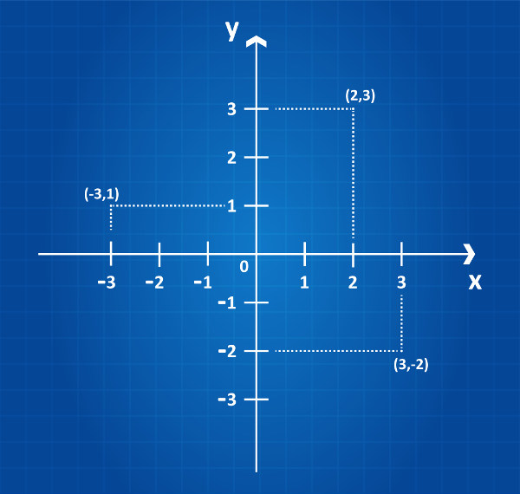

Plano cartesiano formado pelos eixos x e y.

**Como se faz um plano cartesiano?**

O plano cartesiano é formado por duas retas reais em que o [**ângulo**](https://mundoeducacao.uol.com.br/matematica/angulos.htm) entre elas é de 90°, ou seja, elas são perpendiculares. Essas retas são chamadas de eixos. Assim, há o **eixo horizontal,**que échamado de **eixo das abscissas,**e o eixo vertical, que é o eixo das ordenadas.

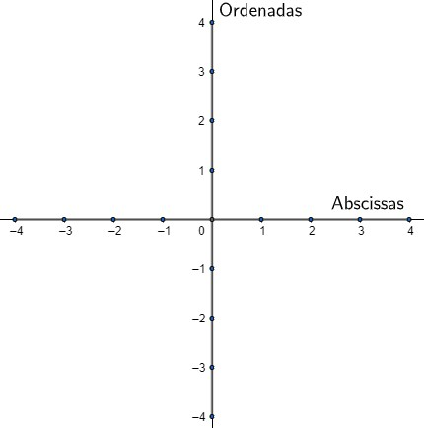

Perceba que as retas perpendiculares dividem o plano em **quatro regiões**, que são chamadas de **quadrantes** – isso porque as duas retas perpendiculares dividem o plano em **quatro**regiões.

Vamos representar os quadrantes no sentido anti-horário. Veja:

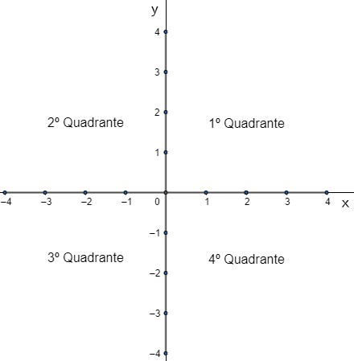

Note as relações entre os valores dos eixos x (abscissas) e y (ordenadas). No 2º quadrante, o valor da abscissa é sempre menor que o valor da ordenada, ou seja, x < y. No 4º quadrante, o valor da abscissa é sempre maior que o valor da ordenada, assim, x > y.

Nos quadrantes ímpares, 1º e 3º, já não podemos afirmar alguma relação, pois neles podemos ter abscissas maiores, menores ou iguais aos valores das ordenadas.

**Ponto em um plano cartesiano**

Um ponto qualquer do plano cartesiano é indicado a partir de suas coordenadas, que são representadas por um [**par ordenado**](https://mundoeducacao.uol.com.br/matematica/pares-ternos-ordenados.htm), ou seja, um ponto é formado por um conjunto de **dois** números que possui uma **ordem** a ser seguida (**ordenado**). A notação do par ordenado ou ponto P é:

P (x, y)

x → à Abscissa

y → à Ordenada

Assim, para localizar um ponto, basta marcar o valor no eixo das abscissas e, em seguida, o valor no eixo das ordenadas. Depois trace uma **reta** **perpendicular** aos pontos x e y encontrados. O local onde essas retas perpendiculares se encontram é onde ponto P está.

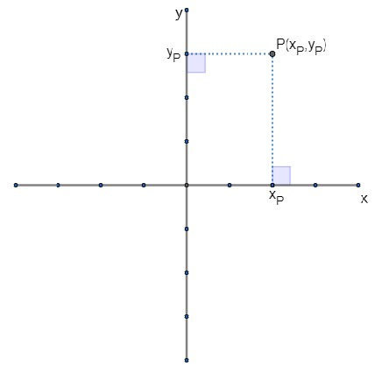

**Exercícios resolvidos**

**Questão 1** – Marque os pontos A (2, 3), B (-2,5), C (-3, -2) e D (1, -4) no plano cartesiano.

**Solução**

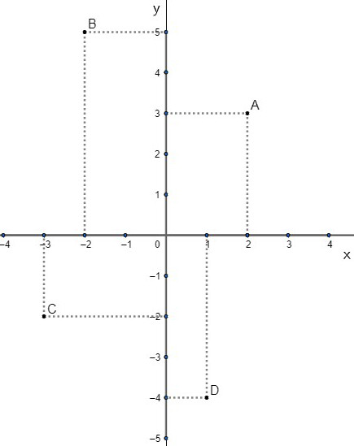

**Questão 2** – Em um ponto Q (a, b) do plano cartesiano, a abscissa é menor que a ordenada, assim, em que quadrante esse ponto **não** pode estar?

**Solução**

Do enunciado, temos que o valor da abscissa é menor que o da ordenada, ou seja:

a < b

O único quadrante em que o ponto Q **não** pode estar é no quarto, visto que o valor da abscissa **é sempre maior** que o valor da ordenada.